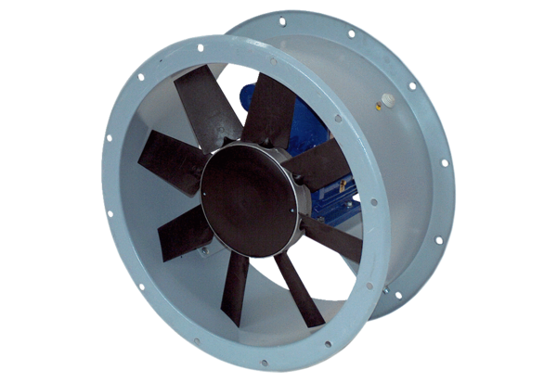Axial-Rohrventilator DAR 100/4 15Verpackungseinheit: 1 StückSortiment: C
Artikelnummer: 0073.0171Hersteller: MAICO

